**Estudo de Viabilidade de uma Universidade Distrital**

Manual AVA - Moodle

|  |  |
| --- | --- |
| **Identificação do Projeto** | |
|  |  |
| Nome do Projeto | Desenvolvimento de projeto de pesquisa de uma Universidade do Distrito Federal |
| Produto | Produto Manual AVA - Moodle |
| Diretoria | Executiva |
| Coordenação do projeto | Claudia Maffini Griboski |
| Consultor | Querte Mehlecke |
| Data | 10/05/2022 |

**SUMÁRIO**

|  |  |
| --- | --- |
| 1. INTRODUÇÃO | 3 |
|  |  |
| 2. APRESENTAÇÃO DO MOODLE E SUAS VERSÕES | 4 |
|  |  |
| 2.1 REQUISITOS DE ATUALIZAÇÃO DO MOODLE 4.0 | 10 |
|  |  |
| 2.2 PAPÉIS E PERMISSÕES NO MOODLE | 18 |
|  |  |
| 3. MOODLE 4.0: CARACTERÍSTICAS | 21 |
|  |  |
| 3.1 ACESSIBILIDADE | 30 |
|  |  |
| 4. ADMINISTRAÇÃO DO MOODLE 4.0 | 32 |
|  |  |
| 5. CONSIDERAÇÕES | 41 |

# INTRODUÇÃO

Este manual do Ambiente Virtual de Aprendizagem — AVA Moodle tem por objetivo apresenta-lo de forma ampla, com suas potencialidades, usabilidade e gestão do conhecimento. O manual foi desenvolvido a partir da comunidade mundial do Moodle que trabalha para torná-lo cada vez mais otimizado e a favor da educação. Desse modo, o manual do Moodle aqui apresentado foi baseado na comunidade Moodle e traduzido pelo consultor do CEBRASPE.

O Projeto Moodle foi criado para ter um efeito positivo no mundo, apoiando e capacitando os educadores que ensinam alunos em todos os setores, em todos os países. Para fazer isso, a equipe no Moodle HQ olha para o mundo, conversa com a comunidade e cria soluções nas formas de produtos que se encaixam em nossos valores de educação, com base na abertura, no respeito, na integridade e na inovação.

Este documento resume, para um público amplo, os melhores planos atuais sobre o futuro desenvolvimento técnico da plataforma de aprendizado de código aberto do Moodle, consistindo em Moodle LMS, Moodle Workplace LMS, MoodleCloud, MoodleNet, Moodle Apps e Moodle Educator Certificates.

# APRESENTAÇÃO DO MOODLE E SUAS VERSÕES

Propostas de melhorias e de novos recursos do Moodle vêm de vários lugares diferentes. O *feedback* da comunidade é extremamente importante. Você pode entrar em contato acessando a comunidade Moodle (moodle.com) e também pode contribuir com o seu desenvolvimento ao realizar as ações a seguir:

* criar novos problemas no [rastreador](https://translate.google.com/website?sl=auto&tl=pt&hl=pt-BR&client=webapp&u=http://tracker.moodle.org);
* juntar-se à [Associação de Usuários do Moodle](https://translate.google.com/website?sl=auto&tl=pt&hl=pt-BR&client=webapp&u=https://moodleassociation.org/) para votar em um novo projeto para cada versão;
* discutir suas ideias nos [fóruns](https://translate.google.com/website?sl=auto&tl=pt&hl=pt-BR&client=webapp&u=https://moodle.org/forums);
* criar novas soluções como um *plugin* no [diretório Moodle Plugins](https://translate.google.com/website?sl=auto&tl=pt&hl=pt-BR&client=webapp&u=https://moodle.org/plugins); ou
* encontrar-nos pessoalmente em um de nossos [MoodleMoots](https://translate.google.com/website?sl=auto&tl=pt&hl=pt-BR&client=webapp&u=https://moodle.com/events/).

O Moodle também possui uma extensa rede de [Parceiros Moodle](https://translate.google.com/website?sl=auto&tl=pt&hl=pt-BR&client=webapp&u=https://moodle.com/partners). Os Parceiros Moodle são provedores de serviços certificados pelo Moodle HQ para fornecer serviços Moodle de alta qualidade para escolas, instituições e organizações. Trabalhamos em estreita colaboração com nossos parceiros para determinar as necessidades dos usuários do Moodle e para melhorar a plataforma.

O processo Roadmap está em constante evolução, mas sempre procura envolver todos os principais *stakeholders* — alunos, professores, administradores, instituições e os parceiros e apoiadores.

Trabalhar na plataforma de aprendizado Moodle envolve milhões de partes móveis e cada versão geralmente inclui centenas de melhorias. No entanto, existem quatro objetivos principais nos quais estamos focados para os próximos anos:

### **Experiência e fluxo do usuário**

Toda a experiência do usuário, desde a integração, até o ensino e aprendizado diários e a personalização especializada do Moodle é o valor central do que torna o Moodle útil ou não no mundo real, em modos totalmente on-line e em modos combinados.

Enquanto estamos trabalhando em centenas de problemas menores e irritantes, também estamos repensando o que um LMS deve ser na próxima década e além, como uma ferramenta para capacitar educadores e alunos.

### **Habilitando todos os nossos desenvolvedores**

Nossa comunidade significativa de desenvolvedores engajados é um grupo incrível de mais de 1.000 pessoas — muitas delas ganham a vida fazendo parte da comunidade Moodle.

É claro que estamos trabalhando em maneiras de tornar a programação do Moodle mais fácil, de forma que ofereça melhores treinamento e suporte, além de APIs, *plugins*, integrações e suporte aprimorados para tecnologias modernas.

No entanto, uma iniciativa particularmente empolgante é o novo Moodle Plugins Service, previsto para 2021, que fornecerá uma experiência de “app store”, na qual todos os desenvolvedores podem construir sustentabilidade financeira para seu trabalho, enquanto os professores terão acesso mais fácil para usar centenas de novos plugins em seus cursos através da interface *web*, sem precisar convencer seus administradores a instalar o código. Isso ajudará todo o ecossistema de *plugins*.

### **Melhores integrações entre os produtos Moodle**

Os atuais produtos Moodle já se integram entre si, é claro, mas há muito mais a ser feito para que funcionem juntos de forma mais integrada, como parte de uma plataforma, para que nossos usuários tenham uma melhor experiência e também para que se tornem mais conscientes das soluções para seus problemas.

### **Melhor integração com o mundo**

O Moodle nunca é usado sozinho e faz parte de muitos ecossistemas em diversos níveis. Devemos nos conectar a todos os tipos de outros sistemas, cumprindo a nova legislação, como o GDPR, acessibilidade e muito mais.

Em particular, porém, estamos comprometidos em ajudar a promover [Open EdTech](https://translate.google.com/website?sl=auto&tl=pt&hl=pt-BR&client=webapp&u=https://openedtech.global/) e em trabalhar em estreita colaboração com produtos qualificados Open EdTech e principais partes interessadas para projetar e para construir uma arquitetura aberta para um futuro de longo prazo.

# Quadro 1: Linha do tempo do roteiro

|  |  |  |  |  |  |  |
| --- | --- | --- | --- | --- | --- | --- |
| 2021 | LMS Moodle | Local de trabalho do Moodle | Aplicativos Moodle | MoodleCloud | MoodleNet | Academia Moodle |
| Q1 | **Versões menores** | **Painéis** |  |  |  |  |
| Q2 | **Moodle 3.11**   * Conclusão da atividade do aluno (MUA); * Open Badges v2.1 (API Badge Connect); * Integração do *kit* de ferramentas de acessibilidade;   **Versões menores** |  |  |  |  | * Aprenda o próximo nível de ensino do Moodle. * Aprenda o básico do Moodle 3.11 (MOOC). |
| Q3 | **Versões menores** |  |  |  |  | * [Moodle Academy](https://translate.google.com/website?sl=auto&tl=pt&hl=pt-BR&client=webapp&u=https://moodle.academy) lançado. * [Primeiros cursos para Educadores lançados](https://translate.google.com/website?sl=auto&tl=pt&hl=pt-BR&client=webapp&u=https://moodle.academy/mod/page/view.php?id%3D57%26forceview%3D1). |
| Q4 | **Versões menores** |  |  |  |  | * [Cursos de Educadores Adicionais lançados](https://translate.google.com/website?sl=auto&tl=pt&hl=pt-BR&client=webapp&u=https://moodle.academy/mod/page/view.php?id%3D57%26forceview%3D1). |
| 2022 | **LMS Moodle** | **Local de trabalho do Moodle** | **Aplicativos Moodle** | **Moodle Cloud** | **Moodle Net** | **Academia Moodle** |
| Q1 | **Versões menores** |  |  |  |  | * [Primeiros cursos para iniciantes em desenvolvedores lançados](https://translate.google.com/website?sl=auto&tl=pt&hl=pt-BR&client=webapp&u=https://moodle.academy/mod/page/view.php?id%3D59%26forceview%3D1). |
| Q2 | **Moodle 4.0**  **Melhorias de experiência do usuário**   * Navegação; * Experiência do curso; * Integração; * Outras vitórias (bloco de calendário/linha do tempo); e * Consistência da interface do usuário por meio da biblioteca de componentes.   **Novo:**   * Ferramenta de vantagem LTI 1.3/implementação de provedor; * Integração BigBlueButton * Atto melhorias de acessibilidade (MUA); * Integração do Criador de relatórios do Workplace; * Predefinições de administrador do site; e * Melhorias no banco de perguntas.   **Versões menores** | **Versão 4.0** | **Versão 4.0**  **Compatibilidade aprimorada** do Moodle LMS 4.0.  **Compatibilidade com o Moodle Workplace 4.0**.  Ferramentas de sala de aula com UX amigável. | **Versão 4.0** |  | * [Cursos de Educadores Adicionais liberados](https://translate.google.com/website?sl=auto&tl=pt&hl=pt-BR&client=webapp&u=https://moodle.academy/mod/page/view.php?id%3D57%26forceview%3D1) *; * [Primeiros cursos de Administrador liberados](https://translate.google.com/website?sl=auto&tl=pt&hl=pt-BR&client=webapp&u=https://moodle.academy/mod/page/view.php?id%3D58%26forceview%3D1) *; * [Outros cursos de desenvolvedor lançados](https://translate.google.com/website?sl=auto&tl=pt&hl=pt-BR&client=webapp&u=https://moodle.academy/mod/page/view.php?id%3D59%26forceview%3D1) *; * Aprenda os cursos do Moodle migrados para o [Moodle Academy](https://translate.google.com/website?sl=auto&tl=pt&hl=pt-BR&client=webapp&u=https://moodle.academy). * Certificados do programa disponíveis para compra; e * Traduções em outros idiomas além do inglês.   *Um curso em cada caminho de aprendizagem (Educador, Administrador, Desenvolvedor) introduzirá mudanças no Moodle 4.0. |
| Q3 | **Versões menores** |  |  |  |  |  |
| Q4 | **Moodle 4.1**  **Melhorias de experiência do usuário**   * Atividades do curso; * Livro de notas; * UX global (tabelas/filtros);   **Novo**   * Integração aprimorada com Moodle Net e outros sites Moodle; * Integração aprimorada com plataformas/ferramentas de terceiros; * Melhorias no banco de dados (MUA); * Melhorias no banco de perguntas; |  | **Versão 4.1** | **Versão 4.1** |  |  |

Fonte: Moodle.com

O Moodle 4.1 (e após as versões 4.x) terá uma continuação das melhorias na experiência do usuário (UX) para a plataforma Moodle LMS. O Moodle 4.0 se concentrou em melhorias significativas de UX para navegação e na experiência da página principal do curso. No Moodle 4.1, vamos focar em melhorar a UX para as atividades do curso, começando com as atividades mais utilizadas, como Tarefa e Quiz. Melhorar o UX do boletim de notas será outro foco principal.

Outros projetos incluem:

* Melhorar a integração com o Moodle Net;
* Investigar e iniciar o projeto para melhorar as mensagens no Moodle (proposta de integração com as mensagens [Matrix)](https://translate.google.com/website?sl=auto&tl=pt&hl=pt-BR&client=webapp&u=https://matrix.org/);
* Projetos MUA para melhorar as atividades de Banco de Dados e Atribuição; e
* Dar continuidade ao projeto de [melhorias do banco de perguntas](https://docs-moodle-org.translate.goog/dev/Question_bank_improvements_for_Moodle_4.1?_x_tr_sl=auto&_x_tr_tl=pt&_x_tr_hl=pt-BR&_x_tr_pto=wapp).

**Liberar prazos de suporte**

Estamos estendendo o suporte de segurança no Moodle 3.9 e no Moodle 3.11 até novembro de 2023. Também estamos estendendo o suporte geral de correção de *bugs* no Moodle 3.11 por 6 meses até novembro de 2022. Isso fornecerá suporte e tempo adicionais para os sites fazerem a transição para o Moodle 4.0 ou para o Moodle 4.1.

Quadro 2: Versões do Moodle e otimização

|  |  |  |  |
| --- | --- | --- | --- |
| Versão | (Programado) Data de lançamento | O período de suporte completo termina | O período de suporte de segurança termina |
| Moodle 3.9 (LTS) | 15 de junho de 2020 | 10 de maio de 2021 | 13 de novembro de 2023 (ext 6M) |
| Moodle 3.10 | 9 de novembro de 2020 | 8 de novembro de 2021 | 9 de maio de 2022 |
| Moodle 3.11 | 17 de maio de 2021 | 14 de novembro de 2022 (ext 6M) | 13 de novembro de 2023 (ext 12M) |
| Moodle 4.0 | abril de 2022 | Maio de 2023 | novembro de 2023 |
| Moodle 4.1 (LTS) | novembro de 2022 | novembro de 2023 | novembro de 2025 |

Fonte: Moodle.com

## REQUISITOS DE ATUALIZAÇÃO DO MOODLE 4.0

Antes de atualizar, verifique se seu servidor atende a todos os requisitos para 4.0 em Administração do site > Servidor > [Ambiente](https://docs-moodle-org.translate.goog/400/en/Environment?_x_tr_sl=auto&_x_tr_tl=pt&_x_tr_hl=pt-BR&_x_tr_pto=wapp).

Consulte as [notas](https://docs-moodle-org.translate.goog/dev/Moodle_4.0_release_notes?_x_tr_sl=auto&_x_tr_tl=pt&_x_tr_hl=pt-BR&_x_tr_pto=wapp) de versão nos documentos de desenvolvimento para os requisitos de *software* do [servidor](https://docs-moodle-org.translate.goog/dev/Moodle_4.0_release_notes?_x_tr_sl=auto&_x_tr_tl=pt&_x_tr_hl=pt-BR&_x_tr_pto=wapp#Server_requirements) e do [cliente.](https://docs-moodle-org.translate.goog/dev/Moodle_4.0_release_notes?_x_tr_sl=auto&_x_tr_tl=pt&_x_tr_hl=pt-BR&_x_tr_pto=wapp#Client_requirements)

Observação: Você só pode atualizar para o Moodle 4.0 do Moodle 3.6 ou posterior. Se estiver atualizando de versões anteriores, você deve [atualizar para 3.6](https://docs-moodle-org.translate.goog/36/en/Upgrading_to_Moodle_3.6?_x_tr_sl=auto&_x_tr_tl=pt&_x_tr_hl=pt-BR&_x_tr_pto=wapp) como primeira etapa.

**Requisitos do navegador para o usuário**

O Moodle é compatível com qualquer navegador de internet que esteja em conformidade com os padrões atuais. O Moodle é testado pela comunidade Moodle frequentemente com os seguintes navegadores:

* Chrome;
* Firefox;
* Safari; e
* Edge.

Nota: Moodle 4.0 NO suporta Internet Explorer 11.

Safari 7 e inferiores apresentam problemas de compatibilidade com o Moodle 4.0.

*Mobile*:

* Mobile Safari; e
* Google Chrome.

Para a melhor experiência e segurança ideal, recomendamos que você mantenha seu navegador atualizado: [https://www.whatsmybrowser.org/](https://translate.google.com/website?sl=auto&tl=pt&hl=pt-BR&client=webapp&u=https://www.whatsmybrowser.org/).

**Requisitos do servidor**

Estas são apenas as versões mínimas suportadas. Recomenda-se manter todo o seu *software* e sistema operacional atualizados:

* Atualização do Moodle: Moodle 3.6 ou mais recente;
* Versão do [PHP](https://docs-moodle-org.translate.goog/all/es/PHP?_x_tr_sl=auto&_x_tr_tl=pt&_x_tr_hl=pt-BR&_x_tr_pto=wapp): PHP mínimo 7.3.0. Nota: a versão mínima do PHP foi aumentada desde o Moodle 3.10. PHP 7.4.x também é suportado. [O suporte ao PHP 8.0](https://docs-moodle-org.translate.goog/all/es/index.php?title=Moodle_y_PHP&action=edit&redlink=1&_x_tr_sl=auto&_x_tr_tl=pt&_x_tr_hl=pt-BR&_x_tr_pto=wapp) está sendo implementado (consulte [MDL-70745](https://translate.google.com/website?sl=auto&tl=pt&hl=pt-BR&client=webapp&u=https://tracker.moodle.org/browse/MDL-70745) ) e ainda não está pronto para produção;
* A extensão PHP de sódio é recomendada. Será necessário no Moodle 4.2. Para obter mais detalhes, consulte [Ambiente – extensão PHP de sódio](https://docs-moodle-org.translate.goog/311/en/Environment_-_PHP_extension_sodium?_x_tr_sl=auto&_x_tr_tl=pt&_x_tr_hl=pt-BR&_x_tr_pto=wapp);
* A extensão exif PHP é recomendada; e
* Recomenda-se que a configuração PHP max input_vars seja >= 5000 para instalações do PHP 7.x. É um requisito para instalações com PHP 8.x. Para obter mais detalhes, consulte [Ambiente – max input vars](https://docs-moodle-org.translate.goog/311/en/Environment_-_max_input_vars?_x_tr_sl=auto&_x_tr_tl=pt&_x_tr_hl=pt-BR&_x_tr_pto=wapp).

**Requisitos do banco de dados**

O Moodle suporta os seguintes servidores de banco de dados. Novamente, os números de versão são as versões mínimas com suporte. Recomendamos executar a versão estável mais recente de qualquer *software.*

Quadro 3: Requisitos mínimos para banco de dados

|  |  |  |
| --- | --- | --- |
| Base de dados | Versão mínima | recomendado |
| [PostgreSQL](https://translate.google.com/website?sl=auto&tl=pt&hl=pt-BR&client=webapp&u=http://www.postgresql.org/) | 10 (aumentado do Moodle 3.11) | O mais recente |
| [mysql](https://translate.google.com/website?sl=auto&tl=pt&hl=pt-BR&client=webapp&u=http://www.mysql.com/) | 5.7 | O mais recente |
| [MariaDB](https://translate.google.com/website?sl=auto&tl=pt&hl=pt-BR&client=webapp&u=https://mariadb.org/) | 2.10.29 | O mais recente |
| [Microsoft SQL Server](https://translate.google.com/website?sl=auto&tl=pt&hl=pt-BR&client=webapp&u=http://www.microsoft.com/en-us/server-cloud/products/sql-server/) | 2017 (aumento do Moodle Moodle 3.10) | O mais recente |
| [Banco de Dados Oracle](https://translate.google.com/website?sl=auto&tl=pt&hl=pt-BR&client=webapp&u=http://www.oracle.com/us/products/database/overview/index.html) | 11.2 | O mais recente |

Fonte: Docs Moodle.

Iniciando uma atualização do Moodle. Antes de iniciar a atualização, é fundamental fazer um *backup* para garantir os dados da versão anterior.

Figura 1: Atualização do Moodle

Fonte: CEBRASPE, 2022.

Após, abra uma nova página a qual aparecerá os requisitos da versão atual do Moodle e as futuras versões, sendo elas:

Figura 2: Requisitos do sistema Moodle

Fonte: CEBRASPE, 2022

Após, vá no canto superior direito e clique em “atualizar componente”.

Figura 3: Atualizar componente.

Fonte: CEBRASPE, 2022.

Ao atualizar, aguarde alguns segundos para que o Moodle busque as novas versões. Depois, irá aparecer a última versão. Por exemplo, se a sua versão é a 3.11.4, aparecerá as mais atuais, no caso, 4.0 para cima.

Figura 4: Versões do Moodle.

Fonte: CEBRASPE, 2022.

Ao clicar na versão 4.0, por exemplo, o sistema vai atualizar os requisitos para a atualização.

Figura 5: Requisitos para atualização.

Fonte: CEBRASPE, 2022.

Na verificação, aparecerão em destaque as informações e as recomendações para serem verificadas. Isso não impedirá a atualização. No entanto, é importante verificar para facilitar as próximas avaliações, deixando tudo verificado com “OK”.

## Verifique se há atualizações de *plugins*

Se a [implantação de atualizações automáticas](https://docs-moodle-org.translate.goog/400/en/Automatic_updates_deployment?_x_tr_sl=auto&_x_tr_tl=pt&_x_tr_hl=pt-BR&_x_tr_pto=wapp) estiver habilitada, você poderá atualizar os *plugins* instalados automaticamente durante a atualização. Apenas certifique-se de verificar as atualizações disponíveis (ao acionar o botão para isso) na tela de verificação de *plugins*.

Se você estiver atualizando *plugins* manualmente, é um bom momento agora para verificar no [diretório de *plugins* do Moodle](https://translate.google.com/website?sl=auto&tl=pt&hl=pt-BR&client=webapp&u=http://moodle.org/plugins) se há uma versão 4.0 disponível para qualquer *plugin* (incluindo temas) que você instalou anteriormente em seu site. Se sim, baixe o pacote de *plugins*. Na próxima etapa, você o copiará para o local apropriado em seu código Moodle (consulte [Instalando Plugins](https://docs-moodle-org.translate.goog/400/en/Installing_plugins?_x_tr_sl=auto&_x_tr_tl=pt&_x_tr_hl=pt-BR&_x_tr_pto=wapp)).

A atualização do *plugin* acontecerá como parte do processo de atualização do Moodle.

Se um *plugin* desatualizado causar falha na atualização, geralmente você pode excluir o código do *plugin* em vez de desinstalá-lo do Moodle para que os dados associados a ele não sejam excluídos.

## Coloque seu site em modo de manutenção

Antes de começar a atualizar seu site, você deve colocá-lo no [modo de manutenção](https://docs-moodle-org.translate.goog/400/en/Maintenance_mode?_x_tr_sl=auto&_x_tr_tl=pt&_x_tr_hl=pt-BR&_x_tr_pto=wapp) para impedir que qualquer usuário não administrador efetue login. Em seguida, você deve aguardar a conclusão de qualquer processo *cron* atualmente em execução antes de continuar.

Instale o novo *software* Moodle.

Você pode baixar a versão mais recente de [*downloads* do Moodle](https://translate.google.com/website?sl=auto&tl=pt&hl=pt-BR&client=webapp&u=https://download.moodle.org/).

**Pacote de instalação padrão**

Mova seus arquivos de programa de *software* Moodle antigos para outro local. NÃO copie novos arquivos sobre os arquivos antigos.

Descompacte ou descompacte o arquivo de atualização para que todos os novos arquivos do programa de *software* Moodle estejam no local em que os arquivos antigos costumavam estar no servidor. O Moodle ajustará o SQL e o Moodle Data se necessário na atualização.

Copie seu [arquivo config.php](https://docs-moodle-org.translate.goog/400/en/Configuration_file?_x_tr_sl=auto&_x_tr_tl=pt&_x_tr_hl=pt-BR&_x_tr_pto=wapp) antigo de volta para o novo diretório do Moodle.

Como mencionado, se você instalou algum *plugin* em seu site, você deve adicioná-lo à nova árvore de código (estrutura de diretórios do Moodle) agora. É importante verificar se você obteve a versão correta para sua nova versão do Moodle. Tenha cuidado especial para não sobrescrever nenhum código na nova versão do Moodle e para colocar as pastas de *plugins* no diretório correto (o mesmo diretório em que estão na instalação atual).

Sua pasta Moodle Data deve estar localizada separadamente da pasta de código do Moodle e, como tal, não deve precisar de nada. O Moodle 3.0 emitirá um aviso se estiver localizado em uma pasta acessível pela *web* e os Moodle Data nunca devem estar localizados na pasta de código do Moodle. Se você estiver movendo sua instalação para um novo servidor ou para um novo local em seu servidor, precisará seguir os documentos de [migração](https://docs-moodle-org.translate.goog/400/en/Migration?_x_tr_sl=auto&_x_tr_tl=pt&_x_tr_hl=pt-BR&_x_tr_pto=wapp).

**Linux**

mv moodle moodle.backup

tar xvzf moodle-latest-4.0.tgz

Em seguida, copie em seu config.php quaisquer *plugins* personalizados e seu arquivo .htaccess se você criou um (verifique primeiro se os *plugins* personalizados são a versão correta para o seu novo Moodle):

cp moodle.backup/config.php moodle

cp -pr moodle.backup/theme/mytheme moodle/theme/mytheme

cp -pr moodle.backup/mod/mymod moodle/mod/mymod

Não se esqueça de tornar o moodle/config.php (e o resto do código fonte) legível pelo seu servidor www. Para segurança máxima, os arquivos não devem ser graváveis ​​pelo seu servidor. Isso é especialmente importante em um servidor de “produção” aberto à Internet pública.

chown -R root:root moodle (Linux debian — ou até mesmo criar um usuário especialmente para moodle. Não use o usuário do servidor *web*, por exemplo www-data).

chmod -R 755 moodle

Se você usa *cron*, tome cuidado para que cron.php seja executável e use o comando php correto:

chmod 740 admin/cli/cron.php (algumas configurações precisam de chmod 750 ou de chmod 755).

Copie a primeira linha do cron.php (se for '#!/usr/local/bin/php' ou '#!/usr/local/bin/php5.3', não há necessidade de copiar '<?php' ) se necessário.

No entanto, para uma atualização simples, não deve haver necessidade de alterar nada com o *cron*.

**Usando o Git**

Você pode usar o Git para atualizar ou atualizar seu Moodle. Consulte [Git para administradores](https://docs-moodle-org.translate.goog/400/en/Git_for_Administrators?_x_tr_sl=auto&_x_tr_tl=pt&_x_tr_hl=pt-BR&_x_tr_pto=wapp) para obter detalhes.

Atualização de linha de comando:

Em servidores Linux, o Moodle 4.0 suporta a execução da [atualização a partir da linha de comando](https://docs-moodle-org.translate.goog/400/en/CLI?_x_tr_sl=auto&_x_tr_tl=pt&_x_tr_hl=pt-BR&_x_tr_pto=wapp), em vez de um navegador da *web*. Isso provavelmente será mais confiável, principalmente para sites grandes.

**Finalizando a atualização**

A última etapa é acionar os processos de atualização no Moodle.

Se você colocou seu site no modo de manutenção anteriormente, tire desse modo agora.

Para isso, basta ir em Administração do site > Notificações.

O Moodle detectará automaticamente a nova versão e executará todas as atualizações do banco de dados SQL ou do sistema de arquivos que forem necessárias. Se houver algo que ele não possa fazer sozinho (muito raro), você verá mensagens informando o que você precisa fazer.

Supondo que tudo corra bem (sem mensagens de erro), então você poderá começar a usar sua nova versão do Moodle e aproveitar os novos recursos!

Observação: se você estiver executando vários servidores, deverá limpar todos os caches manualmente (via Administração do site > Desenvolvimento > Limpar todos os caches) após concluir a atualização em todos os servidores.

Erro fatal: Tempo máximo de execução de 30 segundos excedido...

Se o seu servidor usa um idioma principal diferente do inglês, você pode encontrar um “Erro fatal: tempo máximo de execução de 30 segundos excedido” ao tentar atualizá-lo. Você pode aumentar max_execution_time = 160 no php.ini para permitir que os *scripts* tenham tempo suficiente para processar a atualização do idioma. Caso contrário, você pode alternar para o inglês como idioma padrão antes de fazer a atualização e voltar para o idioma original após uma atualização bem-sucedida. Veja a discussão do fórum em [https://moodle.org/mod/forum/discuss.php?d=119598](https://translate.google.com/website?sl=auto&tl=pt&hl=pt-BR&client=webapp&u=https://moodle.org/mod/forum/discuss.php?d%3D119598).

Após a atualização:

Possíveis problemas que podem afetar você no Moodle 4.0.

Adicione itens aqui...

[dev: Revisão de *plugins* principais para o Moodle 4.0](https://translate.google.com/website?sl=auto&tl=pt&hl=pt-BR&client=webapp&u=http://docs.moodle.org/dev/Core_plugins_review_for_Moodle_4.0).

[dev: Adicionar uma limpeza de bloco](https://translate.google.com/website?sl=auto&tl=pt&hl=pt-BR&client=webapp&u=http://docs.moodle.org/dev/Add_a_block_cleanup).

Novos *tours* de usuários.

O Moodle 4.0 tem quatro novos [*tours* de usuário](https://docs-moodle-org.translate.goog/400/en/User_tours?_x_tr_sl=auto&_x_tr_tl=pt&_x_tr_hl=pt-BR&_x_tr_pto=wapp) destacando novos recursos. Se desejado, eles podem ser desabilitados em Administração do site/Aparência/Visitas do usuário.

Consulte também a lista de problemas com rótulo de [*upgrade notes* e problemas com rótulo](https://translate.google.com/website?sl=auto&tl=pt&hl=pt-BR&client=webapp&u=https://tracker.moodle.org/issues/?jql%3Dproject%2520%253D%2520MDL%2520AND%2520resolution%2520%253D%2520Fixed%2520AND%2520fixVersion%2520%253D%25204.0%2520AND%2520labels%2520%253D%2520upgrade_notes) de [ui_change](https://translate.google.com/website?sl=auto&tl=pt&hl=pt-BR&client=webapp&u=https://tracker.moodle.org/issues/?jql%3Dproject%2520%253D%2520MDL%2520AND%2520resolution%2520%253D%2520Fixed%2520AND%2520fixVersion%2520%253D%25204.0%2520AND%2520labels%2520%253D%2520ui_change).

## PAPÉIS E PERMISSÕES NO MOODLE

Para compreender o que é uma permissão, é importante entender que um papel é uma coleção de permissões. Os papéis podem ser atribuídos a um usuário específico em um contexto em particular. Por exemplo, uma pessoa pode ter o papel "Professor" numa disciplina/turma, de forma que essa pessoa acabe tendo, nessa disciplina/turma, as permissões definidas por esse papel. Se o papel de "Professor" fosse atribuído a essa pessoa no contexto de um Curso UnDF, ela teria as permissões correspondentes em todas as disciplinas/turmas do Curso.

O Moodle trabalha com diferentes perfis de usuários. Ou seja, diferentes níveis de acesso que possuem mais ou menos permissões. Quanto mais permissões, maior atribuição ao usuário. Por padrão, o Moodle possui os seguintes perfis de usuários:

* Visitante;
* Estudante;
* Moderador;
* Tutor;
* Autor de curso; e
* Administrador.

Veremos, a seguir, a função de cada um, porém o Moodle possibilita configurar a criação de novos perfis de usuários.

### **Visitante**

Tem a possibilidade de apenas visualizar o curso e seu conteúdo. Ele não pode participar das atividades. De acordo com a oferta dos cursos ou disciplinas, pode-se permitir visitantes nos cursos, mas não na área geral do Moodle. O visitante só observa, ele não é um discente, não tem matrícula e não poderá realizar o curso.

### **Estudante**

É para quem o curso é destinado; é quem recebe o conteúdo do professor, quem interage com os colegas, envia material, contribui no fórum e recebe avaliação. Um estudante tem um perfil de acesso e pode estar matriculado em mais de um curso, sem a necessidade de duas contas. Possui um perfil que pode ser atualizado por ele mesmo.

### **Moderador**

Geralmente é uma função dada a professores tutores ou a professores que vão acompanhar o curso. A função dele será interagir com os alunos, avaliar, tirar dúvidas, acompanhar o desempenho do curso, emitir relatórios, etc. Ele não pode editar nenhum conteúdo inserido na plataforma. Ele receberá todo o curso planejado para atuar juntamente com o aluno.

### **Docente**

Professor é quem produz o material, quem pode inserir conteúdos e configurar a área geral do curso. Ele é quem molda o ambiente, também a função de inserir alunos no curso que já estejam cadastrados no Moodle, configurar notas e o formato de curso.

### **Autor de curso**

Basicamente tem as mesmas funções do professor, geralmente esse *status* é dado a um coordenador de curso para que possa acompanhar o desenvolvimento na plataforma. Em um curso a distância, é importante os alunos saberem quem é quem, por isso o *status*. Apresentar logo no início do curso cada integrante da equipe dará a sensação de maior proximidade com a equipe responsável.

### **Administrador**

O administrador é quem tem as atribuições máximas no Moodle. Ele pode configurar todo o ambiente, tanto a página inicial e as categorias de curso quanto os próprios cursos. Ele tem possibilidade também de acessar na com a visão de professor ou de aluno, o que é muito utilizado para testes.

Geralmente, sobre ele que cai a responsabilidade dos problemas técnicos que o ambiente possa ter. Ele é quem tem atribuição de instalar o Moodle, quem tem acesso a senhas de *ftp*, de banco de dados, e quem pode baixar e instalar *plugins* e temas e configurar e-mails. Ele tem acesso a todas as áreas do ambiente, pode excluir e inserir usuários e dar suas atribuições, pode alterar materiais e organizar o ambiente.

Além dessas atribuições, é possível também criar novos *status* e restringir áreas de acesso a cada tipo de usuário. É a função master do ambiente, lembrando que todas essas nomenclaturas podem ser alteradas conforme a necessidade do projeto do curso ou de outras ações.

Uma permissão é uma atribuição concedida para uma ação específica. São exemplos de ações:

* Iniciar novas discussões (Fórum);
* Enviar tarefa (Tarefa);
* Visualizar todos os *blogs* do usuário (Usuário);
* Enviar mensagens; e
* Entre outros.

É possível permitir que um usuário execute uma ação num determinado contexto, mas evitar que ele a execute em um contexto interno. Por exemplo, no contexto de um Curso UFSC, um usuário pode ter permissão para ver os participantes das disciplinas, turmas e cursos, mas pode-se evitar que esse usuário veja os participantes de uma disciplina/turma em particular. Ou, ao contrário, no contexto de um curso da UnDF, pode-se impedir um usuário de ver os participantes das disciplinas/turmas, mas permitir essa visualização numa disciplina/turma em particular.

# MOODLE 4.0: CARACTERÍSTICAS

O Moodle vislumbra atender aos princípios norteadores e das Políticas Acadêmicas da UnDF, com a apresentação de um AVA inovador, com recursos que atendam os propósitos dos cursos e as demais demandas que se fizerem necessárias para seu uso. A versão escolhida atende de forma inovadora e significativa concatenando com a experiência do usuário.

O Moodle 4.0 se destaca em vários quesitos, vamos iniciar pela nova apresentação, em que os cursos estão disponíveis em um formato mais atraente. Observe a figura 1 e acesse seus cursos facilmente na guia Meus Cursos na parte superior do site.

Figura 6: Apresentação dos cursos.

Fonte: CEBRASPE, 2022.

Ao clicar no curso, será disponibilizado os recursos para que sejam acompanhados.

Figura 7: Índice do Curso

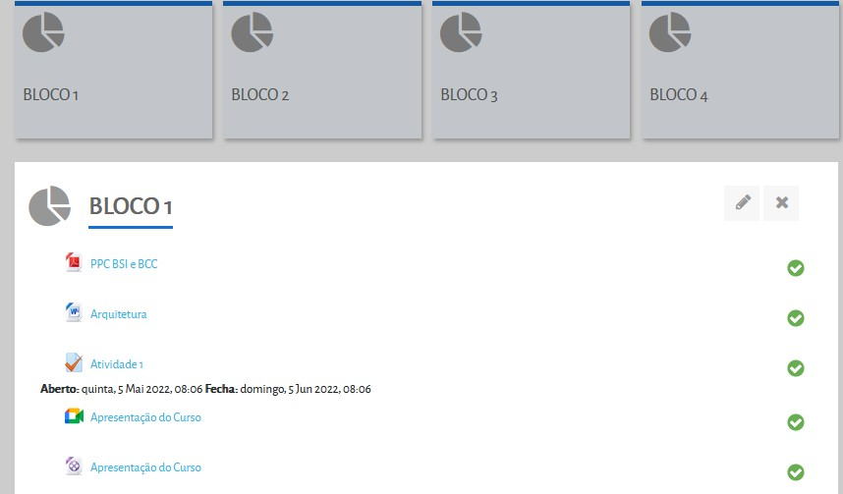

Fonte: CEBRASPE, 2022.

Para poder movimentar as ações no curso, é necessário “Ativar a edição”.

Figura 8: Ativar a edição.

Ativar edição

Fonte: CEBRASPE, 2022

Com a ativação da edição, o usuário pode excluir, inserir, atualizar e modificar a apresentação dos conteúdos e das atividades.

Figura 9: Adicionar uma atividade ou recurso.

Ativar edição

Fonte: CEBRASPE.

Ao clicar no link “Adicionar uma atividade ou recurso”, abrirá uma nova janela com diversas opções de inserção de conteúdos em diferentes tecnologia e atividades.

Figura 10: Adicionando uma atividade ou recurso.

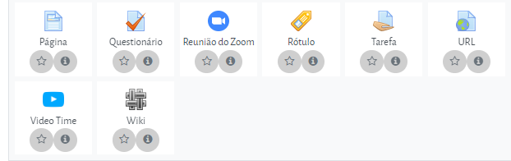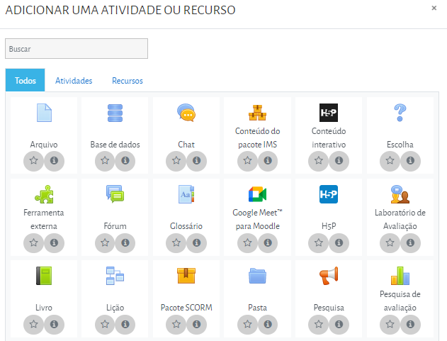

Fonte: CEBRASPE, 2022.

Os recursos e as atividades ilustradas na figura 5 são apresentadas a seguir:

O arquivo permite que um tutor forneça um arquivo como um recurso do curso. Sempre que possível, o arquivo será exibido na interface do curso, caso contrário, os estudantes serão levados a fazer o *download*. O arquivo pode incluir arquivos auxiliares, por exemplo, uma página HTML pode ter imagens incorporadas.

Note-se que os estudantes precisam ter o *software* adequado em seus computadores para abrir o arquivo. Um arquivo pode ser usado para compartilhar apresentações em aula, para incluir um mini *website* como um recurso do curso e para fornecer arquivos de rascunho de programas de *software* para que os estudantes possam editá-los e enviá-los para a avaliação.

O módulo de atividade Base de Dados permite aos participantes criar, manter e pesquisar uma coleção de itens (ou seja, registros). A estrutura dos itens é definida pelo docente como uma quantidade de campos. Os tipos de campo incluem caixa de seleção, botões de rádio, menu *dropdown*, área de texto, URL, imagem e arquivo enviado. Um docente ou tutor pode permitir comentários nos itens. Os itens também podem ser avaliados por docentes ou por estudantes (avaliação em pares). As avaliações podem ser agregadas para formar uma nota final registrada no livro de notas.

Um pacote de conteúdo IMS é uma coleção de arquivos empacotada conforme um padrão acordado para que os arquivos possam ser reutilizados em diferentes sistemas. O módulo do pacote de conteúdo IMS permite que tais pacotes de conteúdo sejam carregados como um arquivo *zip* e adicionados a um curso como um recurso. Um pacote de conteúdo IMS pode ser utilizado para apresentar conteúdo multimídia e animações.

O *chat* permite que os participantes possam conversar em tempo real. A conversa pode ser uma atividade de uma só vez ou pode ser repetida na mesma hora todos os dias ou em todas as semanas. Sessões de *chat* são salvas e podem ser disponibilizadas para que todos possam visualizar ou podem ser restritas a usuários com a capacidade de visualizar os *logs* de sessão do *chat*.

A atividade H5P permite que você crie conteúdos interativos como Vídeos interativos, conjuntos de questões, questões de arrastar e soltar, questões de múltipla escolha, apresentações e muito mais. Escolha:

A escolha permite ao tutor ou ao docente fazer uma pergunta e especificar opções de múltiplas respostas. Resultados da escolha podem ser publicados depois que os estudantes responderem, após uma determinada data, ou não.

A atividade ferramenta externa permite aos estudantes interagir com os recursos de aprendizagem e com atividades em outros sites. Por exemplo, uma ferramenta externa pode fornecer acesso a um tipo de atividade nova ou a materiais de aprendizagem de uma editora. Para criar uma atividade em ferramenta externa, é necessário que o provedor da ferramenta tenha suporte a LTI (*Learning Tools Interoperability*). Um tutor ou docente pode criar uma atividade em ferramenta externa ou fazer uso de uma ferramenta configurada pelo administrador do site.

O fórum permite que participantes tenham discussões assíncronas, ou seja, discussões que acontecem durante um longo período de tempo.

Existem vários tipos de fóruns que você pode escolher, como o fórum padrão onde qualquer um pode iniciar uma discussão a qualquer momento; um fórum onde cada estudante pode postar apenas uma discussão; ou um fórum de perguntas e de respostas onde os estudantes devem primeiro fazer um *post* para, então, serem autorizados a ver os outros *posts* de outros estudantes. Um tutor pode permitir que arquivos sejam anexados aos *posts* dos fóruns. As imagens anexadas são exibidas no *post* do fórum.

Participantes podem assinar um fórum para receber notificações de novos *posts* do fórum. O tutor pode definir o modo de assinatura como opcional, forçado ou automático, ou proibir as assinaturas completamente. Se necessário, é possível estabelecer um número máximo de postagens num determinado período de tempo; isso pode prevenir que alguns indivíduos dominem as discussões.

Os *posts* dos fóruns podem ser avaliados pelo tutor, pelo docente ou pelos estudantes (avaliação por pares). As avaliações podem ser agregadas para formar uma única nota final a ser gravada no livro de notas.

O fórum é uma das ferramentas que contribuem para as interações entre discentes, tutores e docentes. Algumas dicas sobre a utilização dos fóruns:

* Utilizar como um espaço social para os estudantes se conhecerem;
* Fazer anúncios sobre o curso (usando um fórum de notícias com assinatura forçada);
* Discutir os conteúdos dos cursos ou os materiais para leitura;
* Continuar on-line uma discussão iniciada em sala de aula;
* Realizar discussões entre os tutores e docentes (utilize um fórum oculto);
* Empregar o espaço como central de ajuda onde tutores e estudantes podem conseguir auxílio;
* Utilizar como uma área de suporte um-para-um para comunicações particulares entre e estudante (usando um fórum com grupos separados e um estudante por grupo); e
* Usar para atividades de extensão, por exemplo, "*brainstorms*" para estudantes sugerirem e avaliarem ideias.

O módulo de atividade de glossário permite aos participantes criar e manter uma lista de definições, como um dicionário, ou coletar e organizar recursos ou informações.

Um tutor ou docente pode permitir que arquivos sejam anexados aos termos do glossário. As imagens anexadas são exibidas no termo. Os termos do glossário podem ser pesquisados ou listados alfabeticamente ou por categoria, data ou autor. Os termos podem, por padrão, ser aprovados ou depender da aprovação de um tutor ou docente antes de serem visualizadas por alguém. O tutor ou docente podem permitir comentários nos termos do glossário. Os termos também podem ser avaliados por docentes ou por estudantes (avaliação por pares). Avaliações também podem ser agregadas para formar a nota final que será registrada no livro de notas.

Google Meet para Moodle — reunião Zoom: utilize o módulo para videoconferência. Essas videoconferências utilizarão seu nome de usuário no Moodle e serão gravadas e disponibilizadas no Bloco.

H5P é uma abreviação para o pacote HTML5 — conteúdo interativo como as apresentações, vídeos e outra multimídia, questões, *quizz,* jogos e mais. A atividade H5P permite que o H5P seja carregado e adicionado a um curso. Todas as tentativas de perguntas são marcadas automaticamente e a nota é registrada no *radebook*.

O Laboratório de Avaliação permite a coleta, a revisão e a avaliação por pares do trabalho dos discentes. Os discentes podem enviar qualquer conteúdo digital (arquivos), como documentos de texto ou de planilhas e também podem digitar um texto diretamente em um campo utilizando o editor de texto.

 O módulo livro permite que o tutor ou que os docentes criem um recurso com diversas páginas em formato de livro, com capítulos e subcapítulos. Livros podem conter arquivos de mídia, bem como textos, e são úteis para exibir grande quantidade de informação que pode ficar organizada em seções.

Uma lição publica o conteúdo em um modo interessante e flexível. Ela consiste em um certo número de páginas. Cada página, normalmente, termina com uma questão e com uma série de possíveis respostas. Dependendo da resposta escolhida pelo estudante, ou ele passa para a próxima página ou é levado de volta para uma página anterior. A navegação através da lição pode ser direta ou complexa, dependendo em grande parte da estrutura do material que está sendo apresentado.

 SCORM e AICC são coleções de especificações que habilitam interoperabilidade, acessibilidade e reusabilidade de conteúdo baseado na *web*. O módulo SCORM/AICC permite que pacotes SCORM/AICC sejam incluídos no curso.

A pasta tem as seguintes funcionalidades:

* Carregar arquivos que estarão disponíveis para outros participantes imediatamente ou após verificar os arquivos e dar seu consentimento;
* Uma tarefa pode ser escolhida como base de uma pasta do discente. O tutor ou o docente pode decidir quais arquivos da tarefa estarão visíveis para todos os participantes. Os tutores ou docentes podem também deixar participantes decidirem se seus arquivos ficarão visíveis para os outros.

O módulo de atividade de *feedback* permite ao tutor ou ao docente criar uma pesquisa personalizada para obter *feedback* dos participantes usando uma variedade de tipos de questões, incluindo múltipla escolha, sim/não ou entrada de texto.

Respostas de *feedback* podem ser anônimas, se desejado, e os resultados podem ser mostrados para todos os participantes ou restrita a apenas aos tutores ou docentes. Todas as atividades de *feedback* na página inicial do site também podem ser preenchidas por usuários não registrados.

 O módulo de atividade Pesquisa de Avaliação fornece uma série de instrumentos de pesquisa validados que têm sido úteis para avaliar e estimular a aprendizagem em ambientes on-line. Um tutor ou docente pode utilizá-lo para recolher dados dos seus discentes que irão ajudá-lo a aprender sobre a sua turma e a refletir sobre o seu próprio ensino. Note que essas ferramentas de pesquisa são pré-preenchidas com perguntas. Os tutores ou os docentes que desejam criar o seu próprio inquérito devem usar o módulo atividade Pesquisa.

 O módulo de página permite que um tutor ou docente crie um recurso de página da *web* utilizando o editor de texto. Uma página pode exibir texto, imagens, som, vídeo, *links* da *web* e código incorporado, como mapas do Google.

A atividade Questionário permite criar e configurar questionários com questões de vários tipos, incluindo múltipla escolha, verdadeiro ou falso, correspondência, resposta curta, entre outras. O tutor ou o docente pode permitir que o questionário tenha múltiplas tentativas, com questões embaralhadas ou selecionadas aleatoriamente de uma categoria do banco de questões.

Reunião Zoom: Utilize o módulo para videoconferência. Essas videoconferências utilizarão seu nome de usuário no Moodle e serão gravadas e disponibilizadas no Bloco.

Um rótulo permite que texto e imagens possam ser inseridos no meio dos *links* de atividades na página do curso. Rótulos são muito versáteis e podem ajudar a melhorar a aparência de um curso caso utilizado sabiamente.

O módulo de atividade permite a atribuição de um tutor ou docente para comunicar tarefas, recolher o trabalho e fornecer notas e comentários. Ao analisar os trabalhos, os tutores ou docentes podem deixar comentários de *feedback* e fazer *upload* de arquivos, como marcar apresentações dos discentes, documentos com comentários ou *feedback* de áudio falado. Atribuições podem ser classificadas de acordo com uma escala numérica ou customizada ou um método de classificação avançada, como uma rubrica.

O módulo de URL permite que um tutor ou docente possa fornecer um *link* de *web* como um recurso do curso. Qualquer coisa que esteja livremente disponível on-line, como documentos ou imagens, pode ser vinculada; URL não tem que ser a *home page* de um site. URL de uma página *web* em particular pode ser copiado e colado ou um tutor ou docente pode usar o seletor de arquivo e escolher um *link* de um repositório.

Vídeo Time — reunião Zoom: utilize o módulo para videoconferência. Essas videoconferências utilizarão seu nome de usuário no Moodle e serão gravadas e disponibilizadas no Bloco.

 O *wiki* permite aos participantes adicionar e editar uma coleção de páginas da *web*. Um *wiki* pode ser colaborativo, com todos podendo editá-lo, ou individual, onde cada um tem seu próprio *wiki* e somente ele pode editar. Um histórico de versões anteriores de cada página do *wiki* é mantido, listando as edições feitas por cada participante.

Na figura 5, você poderá selecionar uma dos recursos ou atividades disponíveis para a sua aula. Além dos recursos disponíveis, o tutor ou docente poderá solicitar ao gestor do Moodle a inclusão de outros recursos que sejam necessários para a sua aula como um *game*, um recurso que propicie outras atividades como o Hot Potatoes (permite aos tutores ou docentes distribuírem materiais de aprendizagem interativos aos seus estudantes via Moodle e visualizar relatórios sobre as respostas e resultados obtidos pelo discente. Uma atividade HotPot única consiste em uma página de entrada opcional, um exercício de aprendizagem único, e uma página de saída opcional), entre outras que surgirem, pois o Moodle possibilita a integração de diversos recursos.

## ACESSIBILIDADE

De acordo com Bangma (2022), a acessibilidade é um foco constante no desenvolvimento do Moodle e as práticas de desenvolvimento estão alinhadas com as Diretrizes de Acessibilidade de Conteúdo da Web (WCAG). Assim como o Moodle LMS 3.11, o Moodle 4.0 passará por uma auditoria de acessibilidade em relação ao padrão WCAG 2.1 AA para obter o credenciamento formal. Graças a um projeto financiado e proposto pela Moodle Users Association (MUA), as melhorias no editor de texto no Moodle 4.0 facilitam para as pessoas que usam a navegação por palavras-chave ou para leitores de tela criarem e editarem o conteúdo do curso ou envios.

A acessibilidade é uma grande preocupação para o uso de qualquer recurso para o processo de ensino e aprendizagem, em especial, o uso das TDICs. Partindo desse princípio e da legislação vigente, o Moodle 4.0 possui recursos para a acessibilidade de Pessoas com Necessidades Especiais (PNE) como surdos, cegos, baixa visão. Para atender os PNEs, o Moodle 4.0 permite que sejam integrados outros sistemas por meio de plugins e os plugins instalados formam o VLibras para tradução automática dos conteúdos para a Linguagem Brasileira de Sinais. Segue ilustração da imagem que indica a tradução e do Portal VLibras para maiores informações dos interessados.

Figura 11: Moove



Fonte: CEBRASPE

A Figura 12 representa a tradução em Libras e será encontrada ao lado direito da tela do curso. Para que o usuário possa fazer a tradução, ele abre o conteúdo e clica nesse ícone. Então, logo aparecerá uma janela com o tradutor.

Figura 12: VLibras

Fonte: [VLibras — Português (Brasil) (www.gov.br)](https://www.gov.br/governodigital/pt-br/vlibras/)

Além dos recursos do VLibras e do Moove, há recursos como o DosVox para a leitura da tela, bem como a possibilidade de disponibilizar *podcast*, recursos esses que contribuem para aprendizagem, não somente dos PNEs, mas para todos os usuários.

Desenvolvido pelo Núcleo de Computação Eletrônica da Universidade Federal do Rio de Janeiro (NCE UFRJ), o DOSVOX é um sistema/*software* leitor de tela.

As comunicações on-line no Moodle são aprimoradas com mais suporte para caracteres *emoji* que fazem o Moodle funcionar mais naturalmente para uma variedade maior de idiomas, como japonês, chinês e coreano.

# ADMINISTRAÇÃO DO MOODLE 4.0

O Moodle 4.0 é um sistema de gerenciamento de aprendizado de código aberto que pode ser personalizado para qualquer curso ou método de ensino que você escolher. Essa versão do AVA Moodle é a mais atual e possui uma série de novidades, o que torna mais fácil e amigável a experiência do usuário com o sistema. No ambiente Moodle, docentes, discentes e tutores são usuários do sistema, portanto, há necessidade de um cadastramento dos usuários, o qual é realizado pelo administrador do sistema, profissional da tecnologia da informação da UnDF.

Para que a UnDF possa utilizar o Moodle 4.0, necessita de um provedor de internet e de uma hospedagem na nuvem (sugestão do consultor) ou em um servidor físico. Após a definição da hospedagem, é realizado o *download* do Moodle e, então, pode-se iniciar a sua customização conforme as diretrizes da UnDF, como a utilização das cores da IES, a logo e a inserção das metodologias institucionalizadas, além de avaliações, formatos e design.

O Protótipo do Moodle 4.0, desenvolvido para a UnDF, apresenta todos os requisitos necessários para a sua utilização na IES. A figura 13 ilustra a página do administrador do AVA, somente ele terá as permissões necessárias para as inclusões de usuários, de permissões, de integração com outros sistemas, de inclusão de *plugins*, de criação de cursos, de avaliações e relatórios, de servidores e documentos.

Figura 13: Página inicial para acesso ao Moodle — Administrador.

Fonte: CEBRASPE (2022)

Esta página inicial apresenta algumas informações sobre o AVA Moodle, os cursos abertos, em andamento e encerrados.

Na administração do site, serão apresentadas as funções de cada indicador descrito no menu. A administração do site apresentada na figura 14 inicia com o menu Administração do Site.

Figura 14: Administração do Site

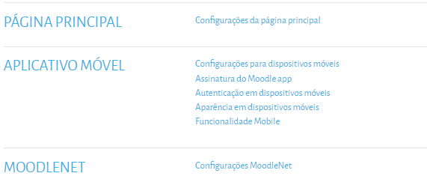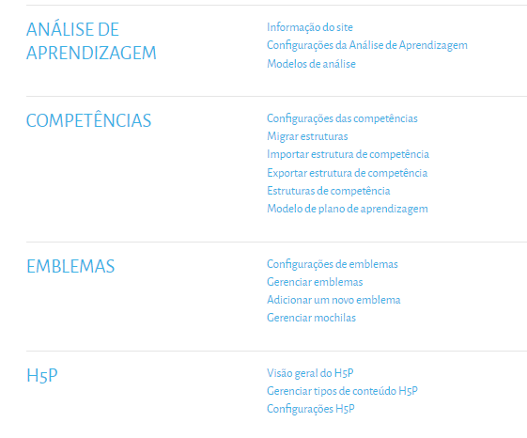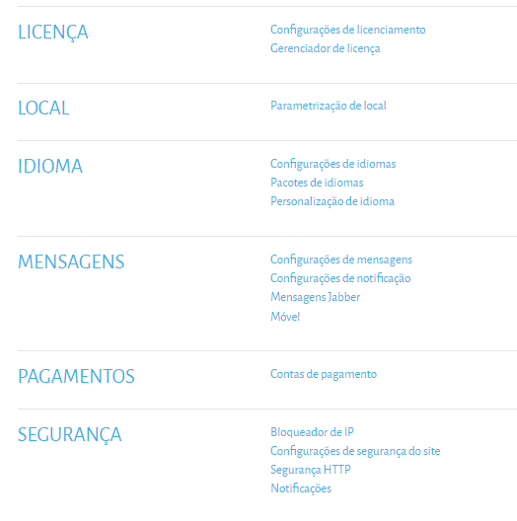

Fonte: CEBRASPE, 2022.

Na administração do site, o administrador poderá utilizar qualquer uma das ferramentas apresentadas para implementar o AVA, seja para inserir uma função, um idioma, uma mensagem, para lidar com a segurança, para fazer a integração com outros sistemas da UnDF e realizar as demais configurações que serão definidas juntamente com a equipe multidisciplinar.

Na sequência, o administrador tem a opção “Usuários”, onde irá gerenciar suas contas, permissões e configurações necessárias como a privacidade e políticas de uso. A figura 15 ilustra as opções do administrador quanto aos seus usuários.

Figura 15: Usuários.

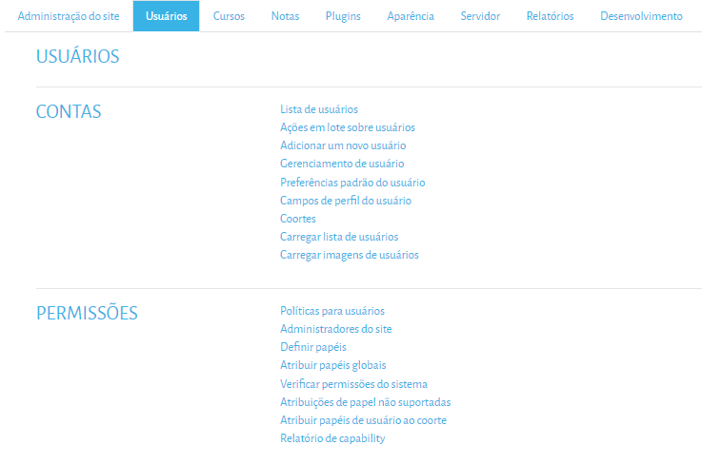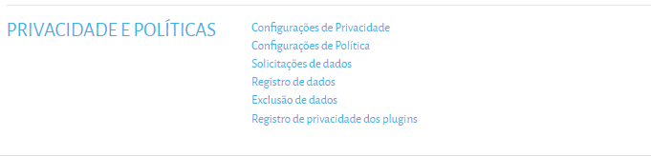

Fonte: CEBRASPE (2022).

A figura 16 representa as opções do administrador quanto ao cadastro e às configurações das atividades dos cursos que serão disponibilizados no AVA Moodle.

Figura 16: Cursos.

Fonte: CEBRASPE (2022).

A figura 17 representa as opções do administrador quanto às notas (avaliação dos discentes), as quais, de acordo com as proposições dos documentos apresentados pelo Cebraspe à UnDF, apontam para a utilização de conceitos. Para isso serão configuradas de acordo com as atividades dos cursos e com o relatório final no AVA Moodle, de forma individual ao discente e coletiva (por turma) para o docente.

Figura 17: Conceitos.

Fonte: CEBRASPE (2022).

Nessa nova versão do Moodle 4.0, destaca-se que os conceitos atribuídos pelos docentes estarão integrados com o sistema acadêmico, gerando as avaliações e sendo enviados para a secretaria acadêmica da UnDF.

Figura 18: *Plugins*

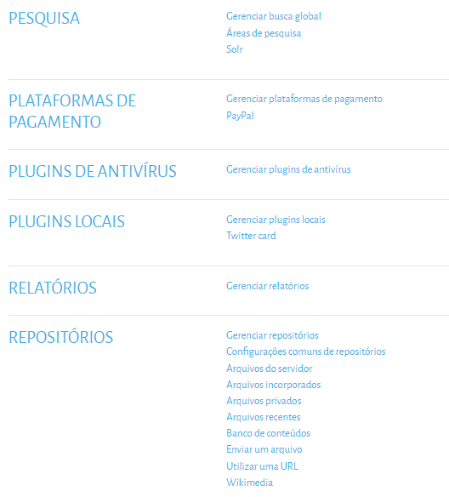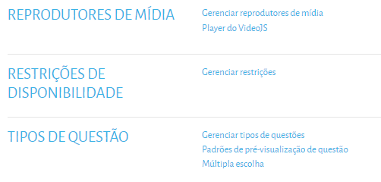

Fonte: CEBRASPE (2022)

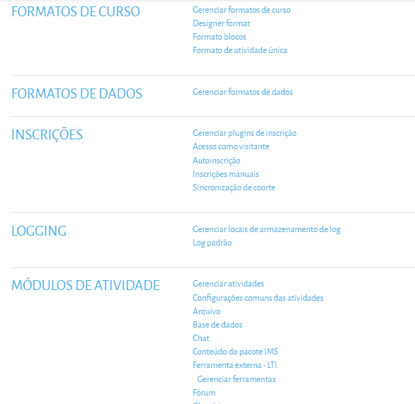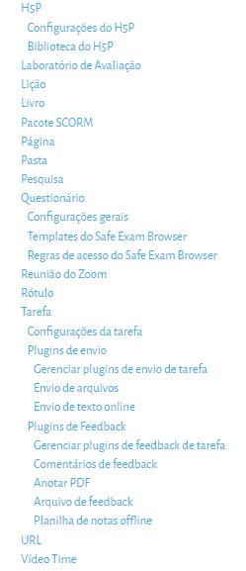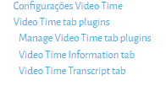

Fonte: CEBRASPE (2022).

Como se percebe, a versão atualizada do Moodle apresenta uma diversidade variada e com mais opções de plugins, sendo que, dependendo do formato do curso e da metodologia utilizada, o administrador poderá utilizar diferentes plugins, bem como buscar outros externos, caso seja necessário. A diversidade de plugins disponíveis no Moodle 4.0 facilitará a implementação do AVA conforme as necessidades não somente dos docentes, mas também da área administrativa do discente.

A aparência do AVA deverá seguir as normas de cores e de logo da UnDF, bem como os temas a serem utilizados. Todos devem seguir as Normas de Uso da Logo da UnDF, fonte e temática.

Figura 19: Aparência.

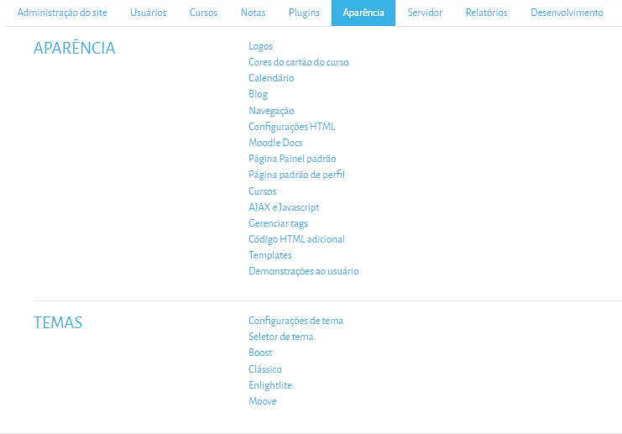

Fonte: CEBRASPE (2022).

A figura 20 ilustra as opções do servidor, o qual será também administrado pelo administrador do AVA Moodle 4.0 juntamente com a equipe responsável pelos servidores da UnDF ou por terceirizados.

Figura 20: Servidor.

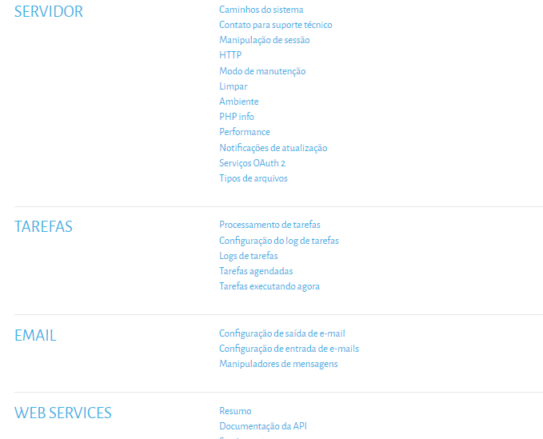

Fonte: CEBRASPE (2022)

Os relatórios emitidos são configurados pelo administrador do Moodle, responsável pelos backups, logs, desempenho, alterações de configurações, spam, segurança entre outras opções. Esses recursos, entre outros, apresentam-se de forma ilustrativa na figura 21.

Figura 121: Relatórios.

Fonte: CEBRASPE (2022).

A figura 22 ilustra o desenvolvimento, em que o administrador irá acompanhar, além dos demais recursos, os testes, limpeza de caches e as configurações experimentais.

Figura 22: Desenvolvimento.

Fonte: CEBRASPE (2022).

É de responsabilidade do administrador do AVA Moodle primar pela segurança da informação, por atualizações, por integrações com outros sistemas, por criação de aulas, por cadastramento dos usuários, por instalações de plugins, por criação de cursos, por aparência, por relatórios e desenvolvimento.

# CONSIDERAÇÕES

Definido como o AVA oficial da UnDF, após estudo e pesquisa desenvolvido pelo CEBRASPE, registra-se neste documento o Manual do Moodle 4.0, para que possa servir de apoio e consulta aos administradores dele.

O Moodle 4.0 apresenta inovações tais como:

* Integração com o sistema acadêmico, biblioteca e financeiro, Google Meet, Zoom;
* Integração do conteúdo com as competências e habilidades;
* Suporte para organização de cursos e de disciplinas;
* Calendário integrado;
* Suporte para a acessibilidade;
* Inserção de conteúdos:
  + *E-book*;
  + *Podcast*;
  + *Games*;
  + Vídeos;
  + Edição de textos; e
  + Simuladores.
* Trilha de aprendizagem;
* Suporte para aprendizagem baseada em problemas;
* Suporte para os estágios;
* Interação como fóruns, chat, vídeo;
* Tarefas;
* Avaliações;
* *Feedbacks* em vídeos;
* *Upload* de trabalhos (PDFs, vídeos, *podcast*, imagens);
* Gestão de notas;
* Avisos;
* Agenda;
* Relatórios;
* Publicação de notas;
* *Wiks;*
* Mensagens; e
* Diferencial: conteúdos e atividades off-line com possibilidade de *upload* quando o estudante estiver conectado à internet.

No quesito servidor, o responsável pelo armazenamento será o Google, onde o conteúdo fica on-line e disponível para ser acessado em qualquer hora, dia e local, desde que haja uma conexão com a internet.

Com a colaboração da equipe de TI do CEBRASPE, indica-se o *link* <<https://docs.moodle.org/400/en/Step-by-step_Installation_Guide_for_Ubuntu>> ou de atualização <<https://docs.moodle.org/400/en/Upgrading>>, os quais corroboram com o manual e com a documentação aqui descrita, pois algumas informações podem ficar omitidas no documento.

Por fim, destacamos que o material descrito foi produzido pela consultora com o apoio do Portal Oficial do Moodle (moodle.gov) e a versão documental do Moodle 4.0 ainda se encontra na versão em inglês e a tradução foi realizada pela consultora e poderá ser modificado a qualquer momento.